\

**25**

**октября**

**2022 год**

**№ 22**

**№ 23**

Коломыцевский

муниципальный

ВЕСТНИК

**ГЛАВА**

**КОЛОМЫЦЕВСКОГО СЕЛЬСКОГО ПОСЕЛЕНИЯ**

**ЛИСКИНСКОГО МУНИЦИПАЛЬНОГО РАЙОНА**

**ВОРОНЕЖСКОЙ ОБЛАСТИ**

**П О С Т А Н О В Л Е Н И Е**

от " 25" октября 2022 г. № 2

с. Коломыцево

О назначении публичных слушаний

по проекту приказа департамента архитектуры

и градостроительства Воронежской области

«О внесении изменений в правила землепользования

и застройки Коломыцевского сельского поселения

Лискинского муниципального района Воронежской области»

В соответствии с Градостроительным кодексом Российской Федерации, Федеральным законом от 06.10.2003 № 131-ФЗ «Об общих принципах организации местного самоуправления в Российской Федерации», соглашением о взаимодействии при утверждении правил землепользования и застройки от 12.03.2019 № 1, приказом департамента архитектуры и градостроительства Воронежской области от 04.08.2022 № 45-01-04/804 «О подготовке проектов о внесении изменений в правила землепользования и застройки Коломыцевского сельского поселения Лискинского муниципального района Воронежской области», решением Совета народных депутатов Коломыцевского сельского поселения Лискинского муниципального района Воронежской области от 30.11.2021 № 59 «Об утверждении Положения о порядке организации и проведения публичных слушаний по вопросам градостроительной деятельности в Коломыцевском сельском поселении Лискинского муниципального района Воронежской области», администрация Коломыцевского сельского поселения Лискинского муниципального района Воронежской области

п о с т а н о в л я е т:

1. Вынести на публичные слушания проект приказа департамента архитектуры и градостроительства Воронежской области «О внесении изменений в правила землепользования и застройки Коломыцевского сельского поселения Лискинского муниципального района Воронежской области».

2. Назначить публичные слушания по обсуждению проекта приказа департамента архитектуры и градостроительства Воронежской области «О внесении изменений в правила землепользования и застройки Коломыцевского сельского поселения Лискинского муниципального района Воронежской области»:

1) с. Коломыцево на 18 ноября 2022 года в 14-00 часов, место проведения публичных слушаний здание администрации Коломыцевского сельского поселения, расположенного по адресу: Воронежская область, Лискинский район, с. Коломыцево, ул. Кольцова, д.1а;

2) х. Попасное на 18 ноября 2022 года в 16-00 часов по адресу: Воронежская область, Лискинский район, хутор Попасное, улица Рылеева, 2 (медпункт).

3. На период проведения публичных слушаний открыть экспозицию по проекту, подлежащему рассмотрению на публичных слушаниях, и информационным материалам к нему, по адресу: Воронежская область, Лискинский район, с. Коломыцево (Коломыцевское сельское поселение), ул. Кольцова, 1а.

4. Утвердить текст оповещения о проведении публичных слушаний по проекту Приказа департамента архитектуры и градостроительства Воронежской области «О внесении изменений в правила землепользования и застройки Коломыцевского сельского поселения Лискинского муниципального района Воронежской области» согласно приложению №1 к настоящему постановлению.

5. Рабочей группе по подготовке и проведению публичных слушаний, утвержденной распоряжением администрации Коломыцевского сельского поселения от 27.05.2021 года №17-р, приступить к подготовке и проведению публичных слушаний по обсуждению проекта приказа департамента архитектуры и градостроительства Воронежской области «О внесении изменений в правила землепользования и застройки Коломыцевского сельского поселения Лискинского муниципального района Воронежской области».

6. Утвердить порядок направления предложений заинтересованных лиц в комиссию по подготовке и проведению публичных слушаний по проекту приказа департамента архитектуры и градостроительства Воронежской области «О внесении изменений в правила землепользования и застройки Коломыцевского сельского поселения Лискинского муниципального района Воронежской области» согласно приложению 2.

7. Опубликовать настоящее постановление в порядке, установленном статьей 46 Устава Коломыцевского сельского поселения Лискинского муниципального района Воронежской области и разместить на официальном сайте администрации Коломыцевского сельского поселения Лискинского муниципального района Воронежской области в информационно-телекоммуникационной сети «Интернет».

8. Настоящее постановление вступает в силу с момента его опубликования в газете «Коломыцевский муниципальный вестник»

9. Контроль за исполнением настоящего постановления оставляю за собой.

Глава Коломыцевского сельского поселения И.В.Жидкова

Приложение № 1

к постановлению главы

Коломыцевского сельского поселения

Лискинского муниципального района

Воронежской области

от 25.10.2022 г. № 2

ОПОВЕЩЕНИЕ

о проведении публичных слушаний по проекту Приказа департамента архитектуры и градостроительства Воронежской области

«О внесении изменений в правила землепользования и застройки

Коломыцевского сельского поселения

Лискинского муниципального района Воронежской области»

1. На публичные слушания, проводимые 18 ноября 2022 года, выносится проект Приказа департамента архитектуры и градостроительства Воронежской области «О внесении изменений в правила землепользования и застройки Коломыцевского сельского поселения Лискинского муниципального района Воронежской области».

2. На период проведения публичных слушаний открывается экспозиция по проекту, подлежащему рассмотрению на публичных слушаниях и информационным материалам к нему, по адресу: Воронежская область, Лискинский район, с. Коломыцево (Коломыцевское сельское поселение), ул. Кольцова, 1а.

3. Экспозиция открыта с 26 октября 2022 г. по 17 ноября 2022 г.

4. Время работы экспозиции: в рабочие дни с 9.00 до 17.00.

5. Во время работы экспозиции представителями администрации Коломыцевского сельского поселения Лискинского муниципального района Воронежской области осуществляется консультирование посетителей экспозиции по теме публичных слушаний.

6. Дни и время осуществления консультирования: с 26 октября 2022 г. по 17 ноября 2022 г. с 9.00 до 17.00.

7. Участники публичных слушаний имеют право вносить предложения и замечания, касающиеся проекта, подлежащего рассмотрению на публичных слушаниях, и информационным материалам к нему:

1) в письменной или устной форме в ходе проведения собраний участников публичных слушаний;

2) в письменной форме в адрес администрации Коломыцевского сельского поселения Лискинского муниципального района Воронежской области;

3) посредством записи в книге учета посетителей экспозиции проекта, подлежащего рассмотрению на публичных слушаниях.

8. Проект, подлежащий рассмотрению на публичных слушаниях, и информационные материалы к нему, информация о дате, времени и месте проведения собрания участников публичных слушаний размещены на официальном сайте администрации Коломыцевского сельского поселения Лискинского муниципального района Воронежской области в сети «Интернет».

9. Собрание участников публичных слушаний состоится 18 ноября 2022 г.:

1) с. Коломыцево на 18 ноября 2022 года в 14-00 часов, место проведения публичных слушаний здание администрации Коломыцевского сельского поселения, расположенного по адресу: Воронежская область, Лискинский район, с. Коломыцево, ул. Кольцова, д.1а;

2) х. Попасное на 18 ноября 2022 года в 16-00 часов по адресу: Воронежская область, Лискинский район, хутор Попасное, улица Рылеева, 2 (медпункт).

10. Проект Приказа департамента архитектуры и градостроительства Воронежской области «О внесении изменений в правила землепользования и застройки Коломыцевского сельского поселения Лискинского муниципального района Воронежской области» размещен на информационных стендах в здании администрации и на официальном сайте администрации Коломыцевского сельского поселения Лискинского муниципального района Воронежской области в сети «Интернет» в разделе: Деятельность / Правила землепользования и застройки

https**://kolomic.ru/deyatelnost/pravila_zemlepolzovaniya_i_zastroyki.html**

Приложение 2

к постановлению главы

Коломыцевского сельского поселения

Лискинского муниципального района

Воронежской области

от 25.10.2022 г. № 2

Порядок

направления предложений заинтересованных лиц в комиссию по подготовке и проведению публичных слушаний по проекту приказа департамента архитектуры и градостроительства Воронежской области

«О внесении изменений в правила землепользования и застройки Коломыцевского сельского поселения Лискинского муниципального района Воронежской области»

1. С момента обнародования оповещения о начале публичных слушаний по проекту приказа департамента архитектуры и градостроительства Воронежской области «О внесении изменений в правила землепользования и застройки Коломыцевского сельского поселения Лискинского муниципального района Воронежской области» (далее — проект изменений в правила землепользования и застройки), в течение установленного срока, заинтересованные лица вправе направлять в комиссию по подготовке и проведению публичных слушаний по проекту приказа департамента архитектуры и градостроительства Воронежской области «О внесении изменений в правила землепользования и застройки Коломыцевского сельского поселения Лискинского муниципального района Воронежской области» (далее – Комиссия) свои предложения.

2. Предложения по проекту изменений в правила землепользования и застройки направляются по почте с пометкой «В комиссию по подготовке и проведению публичных слушаний» по адресу: 397921, Воронежская область, Лискинский район, с. Коломыцево, ул. Кольцова,1а, или по электронной почте на адрес: kolomyc.liski@govvrn.ru в срок по 17.11.2022 г.

3. Предложения по проекту изменений в правила землепользования и застройки должны быть за подписью юридического лица или гражданина, их изложившего, с указанием обратного адреса и даты подготовки предложений.

4. Предложения по проекту изменений в правила землепользования и застройки могут содержать любые материалы (как на бумажных, так и магнитных носителях). Направленные материалы возврату не подлежат.

5. Предложения по проекту изменений в правила землепользования и застройки, поступившие в Комиссию после истечения установленного срока, неподписанные предложения, а также предложения, не имеющие отношения к подготовке проекта изменений в правила землепользования и застройки, Комиссией не рассматриваются.

6. Жители Коломыцевского сельского поселения Лискинского муниципального района Воронежской области, представители общественных объединений, организаций независимо от форм собственности, органов государственной власти, органов местного самоуправления и иные заинтересованные лица, в том числе направившие предложения по проекту изменений в правила землепользования и застройки, вправе участвовать в обсуждении проекта на публичных слушаниях.

#### Реэкспонирование 1

#### ДЕПАРТАМЕНТ

#### АРХИТЕКТУРЫ И ГРАДОСТРОИТЕЛЬСТВА

#### ВОРОНЕЖСКОЙ ОБЛАСТИ

**ПРИКАЗ**

№

г. Воронеж

**О внесении изменений в правила землепользования и застройки Коломыцевского сельского поселения Лискинского муниципального района Воронежской области**

В соответствии с Градостроительным кодексом Российской Федерации, Федеральным законом от 06.10.2003 № 131-ФЗ «Об общих принципах организации местного самоуправления в Российской Федерации», законами Воронежской области от 07.07.2006 № 61-ОЗ «О регулировании градостроительной деятельности в Воронежской области», от 20.12.2018 № 173-ОЗ «О перераспределении полномочий по утверждению правил землепользования и застройки между органами местного самоуправления поселений Воронежской области, городского округа город Нововоронеж, Борисоглебского городского округа и исполнительными органами государственной власти Воронежской области», постановлением правительства Воронежской области от 31.12.2014 № 1240 «Об утверждении Положения о департаменте архитектуры и градостроительства Воронежской области», на основании приказа департамента архитектуры и градостроительства Воронежской области от 04.08.2022 № 45-01-04/804 «О подготовке проекта о внесении изменений в правила землепользования и застройки Коломыцевского сельского поселения Лискинского муниципального района Воронежской области», с учетом заключения о результатах общественных обсуждений или публичных слушаний от________ № _________

п р и к а з ы в а ю:

1. Внести в правила землепользования и застройки Коломыцевского сельского поселения Лискинского муниципального района Воронежской области, утвержденные приказом департамента архитектуры и градостроительства Воронежской области от 26.07.2021 № 45-01-04/840 «Об утверждении правил землепользования и застройки Коломыцевского сельского поселения Лискинского муниципального района Воронежской области» следующие изменения:
   1. В подпункте 1 пункта 17 части II карту градостроительного зонирования территории Коломыцевского сельского поселения Лискинского муниципального района Воронежской области изложить в редакции согласно приложению № 1 к настоящему приказу.

1.2. В подпункте 2 пункта 17 части II карту градостроительного зонирования с отображением зон с особыми условиями использования территории Коломыцевского сельского поселения Лискинского муниципального района Воронежской области изложить в редакции согласно приложению № 2 к настоящему приказу.

1.3. В приложении № 1:

1.3.1. Описание местоположения границ зоны застройки индивидуальными жилыми домами села Коломыцево - Ж1/1 изложить в редакции согласно приложению № 3 к настоящему приказу.

1.3.2. Описание местоположения границ общественно-деловой зоны села Коломыцево – ОД/1 изложить в редакции согласно приложению № 4 к настоящему приказу.

2. Контроль исполнения настоящего приказа возложить на заместителя руководителя департамента архитектуры и градостроительства Воронежской области – начальника отдела территориального планирования Беляеву С.М.

Руководитель департамента

архитектуры и градостроительства

Воронежской области А.А. Еренков

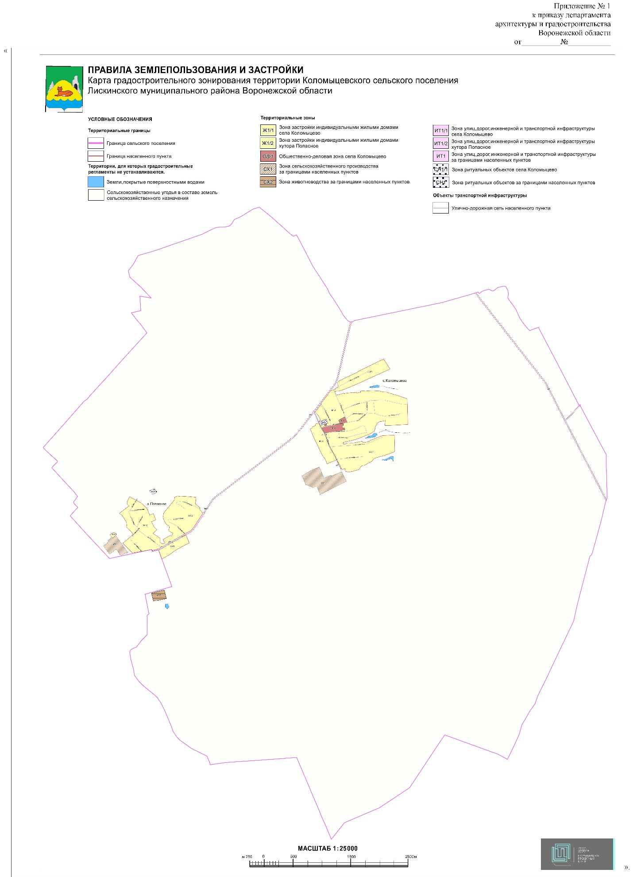

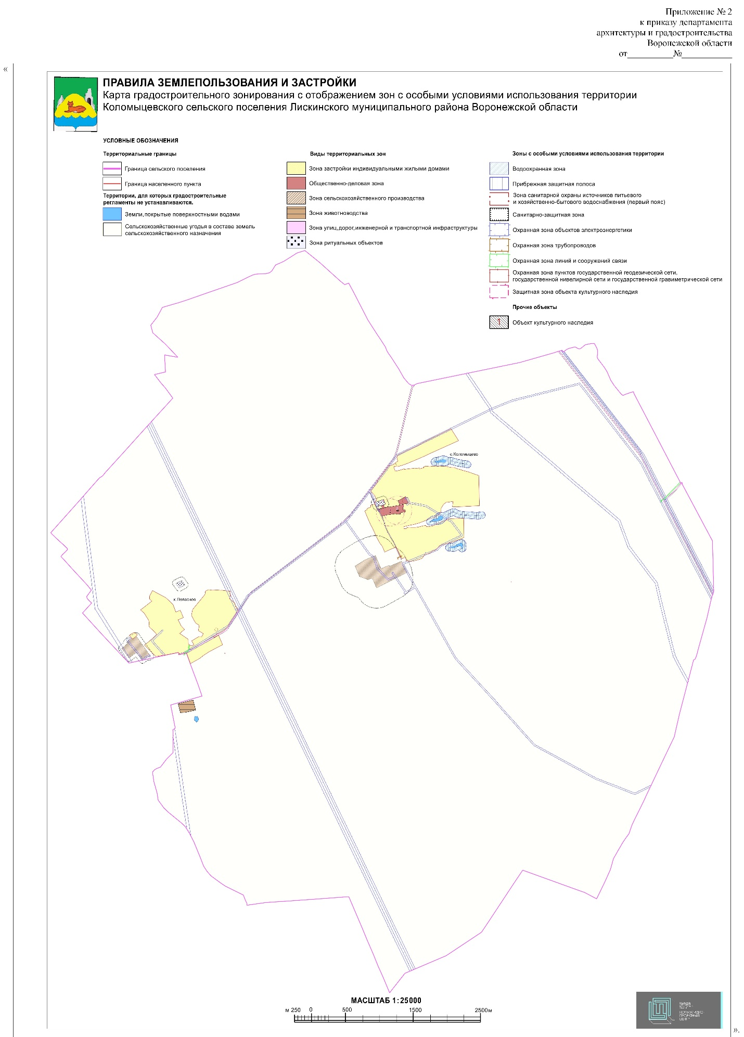

Приложение № 3 к приказу департамента архитектуры и градостроительства Воронежской области

от__________№___________

«ОПИСАНИЕ МЕСТОПОЛОЖЕНИЯ ГРАНИЦ

Зона застройки индивидуальными жилыми домами села Коломыцево – Ж1/1

(наименование объекта, местоположение границ которого описано

(далее - объект)

Раздел 1

|  |  |
| --- | --- |
| Сведения об объекте | |
|  | |
| Характеристики объекта | Описание характеристик |
| 2 | 3 |
| Местоположение объекта | Воронежская область, Лискинский муниципальный район, Коломыцевское сельское поселение, село Коломыцево |
| Площадь объекта ± величина погрешности определения площади (P ± Дельта P) | - |
| Иные характеристики объекта | - |

# Раздел 2

|  |  |  |  |  |  |
| --- | --- | --- | --- | --- | --- |
| Сведения о местоположении границ объекта | | | | | |
| 1. Система координат: *-* | | | | | |
| 2. Сведения о характерных точках границ объекта | | | | | |
| Обозначение характерных точек границ | Координаты, м | | Метод определения координат характерной  точки | Средняя квадратическая  погрешность положения  характерной точки (Мt), м | Описание обозначения точки на  местности  (при наличии) |
| X | Y |
| 1 | 2 | 3 | 4 | 5 | 6 |
| *-* | *-* | *-* | *-* | *-* | *-* |
| 3. Сведения о характерных точках части (частей) границы объекта | | | | | |
| Обозначение характерных  точек части  границы | Координаты, м | | Метод определения координат характерной  точки | Средняя квадратическая  погрешность положения  характерной точки (Мt), м | Описание обозначения точки на  местности  (при наличии) |
| X | Y |
| 1 | 2 | 3 | 4 | 5 | 6 |
| Часть № | | | | | |
| *-* | *-* | *-* | *-* | *-* | *-* |

# Раздел 3

|  |  |  |  |  |  |  |  |
| --- | --- | --- | --- | --- | --- | --- | --- |
| Сведения о местоположении измененных (уточненных) границ объекта | | | | | | | |
| 1. Система координат: МСК - 36, зона 1 | | | | | | | |
| 2. Сведения о характерных точках границ объекта | | | | | | | |
| Обозначение характерных точек границ | Существующие координаты, м | | Измененные  (уточненные) координаты, м | | Метод определения координат  характерной точки | Средняя квадратическая  погрешность  положен ия  характерной  точки  (Мt), м | Описание обозначен  ия точки на  местности  (при наличии) |
| X | Y | X | Y |
| 1 | 2 | 3 | 4 | 5 | 6 | 7 | 8 |
| 1 | 426622.57 | 1322960.42 | - | - | Картометрический | 1.00 | - |
| 2 | 426651.48 | 1322980.94 | - | - | Картометрический | 1.00 | - |
| 3 | 426663.40 | 1322990.98 | - | - | Картометрический | 1.00 | - |
| 4 | 426726.05 | 1323038.75 | - | - | Картометрический | 1.00 | - |
| 5 | 426754.33 | 1323066.04 | - | - | Картометрический | 1.00 | - |
| 6 | 426768.43 | 1323060.32 | - | - | Картометрический | 1.00 | - |
| 7 | 426773.05 | 1323059.69 | - | - | Картометрический | 1.00 | - |
| 8 | 426892.41 | 1323151.60 | - | - | Картометрический | 1.00 | - |
| 9 | 426952.11 | 1323197.70 | - | - | Картометрический | 1.00 | - |
| 10 | 426997.64 | 1323230.42 | - | - | Картометрический | 1.00 | - |
| 11 | 427005.28 | 1323270.39 | - | - | Картометрический | 1.00 | - |
| 12 | 427013.61 | 1323290.04 | - | - | Картометрический | 1.00 | - |
| 13 | 427068.00 | 1323362.40 | - | - | Картометрический | 1.00 | - |
| 14 | 427105.37 | 1323351.72 | - | - | Картометрический | 1.00 | - |
| 15 | 427144.21 | 1323352.03 | - | - | Картометрический | 1.00 | - |
| 16 | 427162.43 | 1323371.71 | - | - | Картометрический | 1.00 | - |
| 17 | 427176.92 | 1323403.48 | - | - | Картометрический | 1.00 | - |
| 18 | 427191.38 | 1323436.23 | - | - | Картометрический | 1.00 | - |
| 19 | 427209.96 | 1323467.26 | - | - | Картометрический | 1.00 | - |
| 20 | 427226.77 | 1323498.09 | - | - | Картометрический | 1.00 | - |
| 21 | 427239.10 | 1323530.96 | - | - | Картометрический | 1.00 | - |
| 22 | 427253.86 | 1323562.87 | - | - | Картометрический | 1.00 | - |
| 23 | 427265.74 | 1323585.85 | - | - | Картометрический | 1.00 | - |
| 24 | 427279.19 | 1323618.85 | - | - | Картометрический | 1.00 | - |
| 25 | 427313.48 | 1323686.96 | - | - | Картометрический | 1.00 | - |
| 26 | 427334.08 | 1323717.78 | - | - | Картометрический | 1.00 | - |
| 27 | 427349.43 | 1323749.00 | - | - | Картометрический | 1.00 | - |
| 28 | 427364.66 | 1323780.51 | - | - | Картометрический | 1.00 | - |

|  |  |  |  |  |  |  |  |
| --- | --- | --- | --- | --- | --- | --- | --- |
| 1 | 2 | 3 | 4 | 5 | 6 | 7 | 8 |
| 29 | 427380.42 | 1323811.76 | - | - | Картометрический | 1.00 | - |
| 30 | 427393.90 | 1323839.68 | - | - | Картометрический | 1.00 | - |
| 31 | 427407.46 | 1323866.52 | - | - | Картометрический | 1.00 | - |
| 32 | 427433.44 | 1323921.76 | - | - | Картометрический | 1.00 | - |
| 33 | 427446.93 | 1323948.59 | - | - | Картометрический | 1.00 | - |
| 34 | 427545.07 | 1324149.86 | - | - | Картометрический | 1.00 | - |
| 35 | 427369.30 | 1324262.20 | - | - | Картометрический | 1.00 | - |
| 36 | 427179.14 | 1323839.30 | - | - | Картометрический | 1.00 | - |
| 37 | 427135.26 | 1323746.00 | - | - | Картометрический | 1.00 | - |
| 38 | 427088.79 | 1323638.07 | - | - | Картометрический | 1.00 | - |
| 39 | 427028.95 | 1323496.24 | - | - | Картометрический | 1.00 | - |
| 40 | 427005.25 | 1323429.31 | - | - | Картометрический | 1.00 | - |
| 41 | 426986.39 | 1323366.74 | - | - | Картометрический | 1.00 | - |
| 42 | 426989.38 | 1323337.82 | - | - | Аналитический | 0.10 | - |
| 43 | 426980.13 | 1323300.85 | - | - | Картометрический | 1.00 | - |
| 44 | 426917.40 | 1323327.01 | - | - | Картометрический | 1.00 | - |
| 45 | 426934.58 | 1323399.28 | - | - | Картометрический | 1.00 | - |
| 46 | 426953.86 | 1323458.70 | - | - | Картометрический | 1.00 | - |
| 47 | 426945.01 | 1323461.38 | - | - | Картометрический | 1.00 | - |
| 48 | 426952.26 | 1323519.07 | - | - | Картометрический | 1.00 | - |
| 49 | 426958.82 | 1323584.20 | - | - | Картометрический | 1.00 | - |
| 50 | 426963.52 | 1323613.90 | - | - | Картометрический | 1.00 | - |
| 51 | 426957.98 | 1323653.93 | - | - | Картометрический | 1.00 | - |
| 52 | 426967.69 | 1323677.84 | - | - | Картометрический | 1.00 | - |
| 53 | 426952.44 | 1323683.32 | - | - | Картометрический | 1.00 | - |
| 54 | 426968.94 | 1323748.39 | - | - | Картометрический | 1.00 | - |
| 55 | 426981.47 | 1323746.18 | - | - | Картометрический | 1.00 | - |
| 56 | 426990.46 | 1323767.40 | - | - | Картометрический | 1.00 | - |
| 57 | 426992.50 | 1323782.67 | - | - | Картометрический | 1.00 | - |
| 58 | 426985.98 | 1323836.34 | - | - | Картометрический | 1.00 | - |
| 59 | 426990.34 | 1323864.87 | - | - | Картометрический | 1.00 | - |
| 60 | 426995.67 | 1323955.94 | - | - | Картометрический | 1.00 | - |
| 61 | 426992.20 | 1324001.16 | - | - | Картометрический | 1.00 | - |
| 62 | 426991.69 | 1324026.70 | - | - | Картометрический | 1.00 | - |
| 63 | 426988.86 | 1324066.78 | - | - | Картометрический | 1.00 | - |
| 64 | 426988.35 | 1324084.25 | - | - | Картометрический | 1.00 | - |
| 65 | 426983.38 | 1324102.62 | - | - | Картометрический | 1.00 | - |
| 66 | 426977.42 | 1324124.48 | - | - | Картометрический | 1.00 | - |
| 67 | 426971.61 | 1324161.59 | - | - | Картометрический | 1.00 | - |
| 68 | 426970.97 | 1324199.45 | - | - | Картометрический | 1.00 | - |
| 69 | 426963.52 | 1324219.32 | - | - | Картометрический | 1.00 | - |
| 70 | 426958.05 | 1324233.23 | - | - | Картометрический | 1.00 | - |

|  |  |  |  |  |  |  |  |
| --- | --- | --- | --- | --- | --- | --- | --- |
| 1 | 2 | 3 | 4 | 5 | 6 | 7 | 8 |
| 71 | 426950.22 | 1324247.09 | - | - | Картометрический | 1.00 | - |
| 72 | 426949.55 | 1324261.50 | - | - | Картометрический | 1.00 | - |
| 73 | 426943.50 | 1324281.72 | - | - | Картометрический | 1.00 | - |
| 74 | 426935.06 | 1324306.46 | - | - | Картометрический | 1.00 | - |
| 75 | 426932.41 | 1324315.92 | - | - | Картометрический | 1.00 | - |
| 76 | 426905.61 | 1324412.84 | - | - | Картометрический | 1.00 | - |
| 77 | 426896.11 | 1324437.25 | - | - | Картометрический | 1.00 | - |
| 78 | 426852.92 | 1324560.88 | - | - | Картометрический | 1.00 | - |
| 79 | 426406.03 | 1324570.54 | - | - | Картометрический | 1.00 | - |
| 80 | 426396.19 | 1324356.48 | - | - | Картометрический | 1.00 | - |
| 81 | 426389.89 | 1324237.12 | - | - | Картометрический | 1.00 | - |
| 82 | 426391.34 | 1324170.20 | - | - | Картометрический | 1.00 | - |
| 83 | 426473.50 | 1324178.85 | - | - | Картометрический | 1.00 | - |
| 84 | 426458.64 | 1324107.44 | - | - | Картометрический | 1.00 | - |
| 85 | 426457.25 | 1324080.38 | - | - | Картометрический | 1.00 | - |
| 86 | 426428.15 | 1324039.70 | - | - | Картометрический | 1.00 | - |
| 87 | 426367.95 | 1324004.77 | - | - | Картометрический | 1.00 | - |
| 88 | 426328.27 | 1324002.96 | - | - | Картометрический | 1.00 | - |
| 89 | 426285.67 | 1323981.87 | - | - | Картометрический | 1.00 | - |
| 90 | 426239.09 | 1323905.84 | - | - | Картометрический | 1.00 | - |
| 91 | 426218.90 | 1323848.69 | - | - | Картометрический | 1.00 | - |
| 92 | 426153.44 | 1323684.71 | - | - | Картометрический | 1.00 | - |
| 93 | 426127.43 | 1323590.17 | - | - | Картометрический | 1.00 | - |
| 94 | 426116.87 | 1323534.12 | - | - | Картометрический | 1.00 | - |
| 95 | 426095.11 | 1323449.65 | - | - | Картометрический | 1.00 | - |
| 96 | 426066.75 | 1323451.32 | - | - | Картометрический | 1.00 | - |
| 97 | 426069.61 | 1323496.66 | - | - | Картометрический | 1.00 | - |
| 98 | 426082.44 | 1323496.77 | - | - | Картометрический | 1.00 | - |
| 99 | 426087.21 | 1323532.14 | - | - | Картометрический | 1.00 | - |
| 100 | 426084.08 | 1323562.37 | - | - | Картометрический | 1.00 | - |
| 101 | 426084.24 | 1323579.08 | - | - | Картометрический | 1.00 | - |
| 102 | 426084.63 | 1323622.20 | - | - | Картометрический | 1.00 | - |
| 103 | 426091.07 | 1323667.02 | - | - | Картометрический | 1.00 | - |
| 104 | 426110.85 | 1323743.96 | - | - | Картометрический | 1.00 | - |
| 105 | 426115.42 | 1323780.22 | - | - | Картометрический | 1.00 | - |
| 106 | 426097.55 | 1323784.50 | - | - | Картометрический | 1.00 | - |
| 107 | 426096.52 | 1323817.69 | - | - | Картометрический | 1.00 | - |
| 108 | 426106.33 | 1323871.78 | - | - | Картометрический | 1.00 | - |
| 109 | 426115.36 | 1323897.80 | - | - | Картометрический | 1.00 | - |
| 110 | 426133.01 | 1323921.58 | - | - | Картометрический | 1.00 | - |
| 111 | 426142.04 | 1323946.85 | - | - | Картометрический | 1.00 | - |
| 112 | 426212.18 | 1324122.08 | - | - | Картометрический | 1.00 | - |

|  |  |  |  |  |  |  |  |
| --- | --- | --- | --- | --- | --- | --- | --- |
| 1 | 2 | 3 | 4 | 5 | 6 | 7 | 8 |
| 113 | 426217.51 | 1324230.64 | - | - | Картометрический | 1.00 | - |
| 114 | 426220.94 | 1324338.49 | - | - | Картометрический | 1.00 | - |
| 115 | 425960.46 | 1324343.24 | - | - | Картометрический | 1.00 | - |
| 116 | 425938.23 | 1324341.93 | - | - | Картометрический | 1.00 | - |
| 117 | 425923.88 | 1324316.01 | - | - | Картометрический | 1.00 | - |
| 118 | 425907.65 | 1324269.69 | - | - | Картометрический | 1.00 | - |
| 119 | 425865.62 | 1324152.49 | - | - | Картометрический | 1.00 | - |
| 120 | 425845.22 | 1324080.29 | - | - | Картометрический | 1.00 | - |
| 121 | 425832.70 | 1324028.65 | - | - | Картометрический | 1.00 | - |
| 122 | 425811.51 | 1323983.08 | - | - | Картометрический | 1.00 | - |
| 123 | 425770.22 | 1323943.81 | - | - | Картометрический | 1.00 | - |
| 124 | 425746.80 | 1323911.91 | - | - | Картометрический | 1.00 | - |
| 125 | 425738.62 | 1323884.37 | - | - | Картометрический | 1.00 | - |
| 126 | 425709.07 | 1323840.53 | - | - | Картометрический | 1.00 | - |
| 127 | 425696.57 | 1323812.12 | - | - | Картометрический | 1.00 | - |
| 128 | 425690.78 | 1323772.94 | - | - | Картометрический | 1.00 | - |
| 129 | 425680.94 | 1323759.99 | - | - | Картометрический | 1.00 | - |
| 130 | 425664.90 | 1323747.28 | - | - | Картометрический | 1.00 | - |
| 131 | 425635.69 | 1323731.52 | - | - | Картометрический | 1.00 | - |
| 132 | 425622.06 | 1323708.17 | - | - | Картометрический | 1.00 | - |
| 133 | 425607.96 | 1323669.33 | - | - | Картометрический | 1.00 | - |
| 134 | 425593.12 | 1323616.21 | - | - | Картометрический | 1.00 | - |
| 135 | 425583.25 | 1323556.64 | - | - | Картометрический | 1.00 | - |
| 136 | 425585.88 | 1323515.14 | - | - | Картометрический | 1.00 | - |
| 137 | 425593.35 | 1323484.24 | - | - | Картометрический | 1.00 | - |
| 138 | 425645.76 | 1323476.21 | - | - | Картометрический | 1.00 | - |
| 139 | 425623.17 | 1323424.62 | - | - | Картометрический | 1.00 | - |
| 140 | 425784.66 | 1323342.82 | - | - | Картометрический | 1.00 | - |
| 141 | 425825.95 | 1323326.62 | - | - | Картометрический | 1.00 | - |
| 142 | 425851.24 | 1323313.75 | - | - | Картометрический | 1.00 | - |
| 143 | 425876.28 | 1323301.34 | - | - | Картометрический | 1.00 | - |
| 144 | 425921.99 | 1323273.83 | - | - | Картометрический | 1.00 | - |
| 145 | 425960.92 | 1323251.68 | - | - | Картометрический | 1.00 | - |
| 146 | 425997.91 | 1323231.09 | - | - | Картометрический | 1.00 | - |
| 147 | 426003.60 | 1323226.85 | - | - | Картометрический | 1.00 | - |
| 148 | 426008.97 | 1323226.90 | - | - | Картометрический | 1.00 | - |
| 149 | 426016.77 | 1323221.49 | - | - | Картометрический | 1.00 | - |
| 150 | 426020.41 | 1323216.60 | - | - | Картометрический | 1.00 | - |
| 151 | 426030.66 | 1323212.60 | - | - | Картометрический | 1.00 | - |
| 152 | 426052.93 | 1323203.57 | - | - | Картометрический | 1.00 | - |
| 153 | 426069.28 | 1323196.88 | - | - | Картометрический | 1.00 | - |
| 154 | 426082.02 | 1323190.89 | - | - | Картометрический | 1.00 | - |

|  |  |  |  |  |  |  |  |
| --- | --- | --- | --- | --- | --- | --- | --- |
| 1 | 2 | 3 | 4 | 5 | 6 | 7 | 8 |
| 155 | 426093.73 | 1323185.66 | - | - | Картометрический | 1.00 | - |
| 156 | 426117.98 | 1323176.90 | - | - | Картометрический | 1.00 | - |
| 157 | 426138.10 | 1323172.12 | - | - | Картометрический | 1.00 | - |
| 158 | 426153.44 | 1323168.76 | - | - | Картометрический | 1.00 | - |
| 159 | 426165.50 | 1323165.08 | - | - | Картометрический | 1.00 | - |
| 160 | 426170.91 | 1323167.26 | - | - | Картометрический | 1.00 | - |
| 161 | 426177.81 | 1323164.61 | - | - | Картометрический | 1.00 | - |
| 162 | 426182.20 | 1323159.02 | - | - | Картометрический | 1.00 | - |
| 163 | 426215.71 | 1323145.03 | - | - | Картометрический | 1.00 | - |
| 164 | 426231.61 | 1323138.07 | - | - | Картометрический | 1.00 | - |
| 165 | 426237.99 | 1323139.47 | - | - | Картометрический | 1.00 | - |
| 166 | 426246.25 | 1323134.90 | - | - | Картометрический | 1.00 | - |
| 167 | 426249.28 | 1323128.64 | - | - | Картометрический | 1.00 | - |
| 168 | 426252.13 | 1323136.41 | - | - | Картометрический | 1.00 | - |
| 169 | 426267.01 | 1323191.30 | - | - | Картометрический | 1.00 | - |
| 170 | 426277.27 | 1323262.78 | - | - | Картометрический | 1.00 | - |
| 171 | 426277.43 | 1323263.83 | - | - | Картометрический | 1.00 | - |
| 172 | 426286.05 | 1323324.01 | - | - | Картометрический | 1.00 | - |
| 173 | - | - | 426281.89 | 1323351.81 | Картометрический | 1.00 | - |
| 174 | - | - | 426280.65 | 1323357.74 | Картометрический | 1.00 | - |
| 175 | - | - | 426282.30 | 1323392.83 | Картометрический | 1.00 | - |
| 176 | 426282.28 | 1323401.16 | - | - | Картометрический | 1.00 | - |
| 177 | 426302.90 | 1323400.28 | - | - | Картометрический | 1.00 | - |
| 178 | 426305.68 | 1323431.00 | - | - | Картометрический | 1.00 | - |
| 179 | 426306.84 | 1323430.81 | - | - | Аналитический | 0.10 | - |
| 180 | 426307.16 | 1323433.43 | - | - | Аналитический | 0.10 | - |
| 181 | 426309.16 | 1323435.42 | - | - | Аналитический | 0.10 | - |
| 182 | 426311.45 | 1323458.67 | - | - | Аналитический | 0.10 | - |
| 183 | 426313.64 | 1323460.24 | - | - | Аналитический | 0.10 | - |
| 184 | 426315.46 | 1323477.43 | - | - | Аналитический | 0.10 | - |
| 185 | 426345.87 | 1323475.19 | - | - | Аналитический | 0.10 | - |
| 186 | 426345.01 | 1323438.08 | - | - | Аналитический | 0.10 | - |
| 187 | 426351.74 | 1323437.91 | - | - | Аналитический | 0.10 | - |
| 188 | 426388.68 | 1323438.54 | - | - | Картометрический | 1.00 | - |
| 189 | 426389.27 | 1323451.42 | - | - | Картометрический | 1.00 | - |
| 190 | 426424.74 | 1323448.59 | - | - | Картометрический | 1.00 | - |
| 191 | 426407.05 | 1323341.19 | - | - | Картометрический | 1.00 | - |
| 192 | 426402.06 | 1323315.99 | - | - | Картометрический | 1.00 | - |
| 193 | 426395.17 | 1323271.33 | - | - | Картометрический | 1.00 | - |
| 194 | 426387.99 | 1323231.81 | - | - | Картометрический | 1.00 | - |
| 195 | 426394.13 | 1323229.87 | - | - | Картометрический | 1.00 | - |
| 196 | 426379.68 | 1323162.93 | - | - | Картометрический | 1.00 | - |

|  |  |  |  |  |  |  |  |
| --- | --- | --- | --- | --- | --- | --- | --- |
| 1 | 2 | 3 | 4 | 5 | 6 | 7 | 8 |
| 197 | 426420.59 | 1323153.62 | - | - | Картометрический | 1.00 | - |
| 198 | 426428.90 | 1323180.92 | - | - | Картометрический | 1.00 | - |
| 199 | 426500.40 | 1323149.86 | - | - | Картометрический | 1.00 | - |
| 200 | 426455.00 | 1323028.18 | - | - | Аналитический | 0.10 | - |
| 201 | 426457.80 | 1323019.36 | - | - | Аналитический | 0.10 | - |
| 202 | 426463.39 | 1323033.31 | - | - | Аналитический | 0.10 | - |
| 203 | 426475.82 | 1323028.47 | - | - | Картометрический | 1.00 | - |
| 204 | 426487.95 | 1323053.79 | - | - | Картометрический | 1.00 | - |
| 205 | 426561.83 | 1323017.94 | - | - | Картометрический | 1.00 | - |
| 206 | 426582.69 | 1322998.76 | - | - | Картометрический | 1.00 | - |
| 1 | 426622.57 | 1322960.42 | - | - | Картометрический | 1.00 | - |
|  |  |  |  |  |  |  |  |
| 207 | 426482.36 | 1323367.83 | - | - | Аналитический | 0.10 | - |
| 208 | 426484.04 | 1323372.96 | - | - | Аналитический | 0.10 | - |
| 209 | 426544.74 | 1323478.16 | - | - | Картометрический | 1.00 | - |
| 210 | 426534.11 | 1323483.88 | - | - | Картометрический | 1.00 | - |
| 211 | 426445.20 | 1323518.32 | - | - | Картометрический | 1.00 | - |
| 212 | 426428.80 | 1323429.06 | - | - | Картометрический | 1.00 | - |
| 213 | 426421.35 | 1323387.44 | - | - | Картометрический | 1.00 | - |
| 214 | 426429.93 | 1323385.05 | - | - | Аналитический | 0.10 | - |
| 215 | 426470.76 | 1323371.64 | - | - | Аналитический | 0.10 | - |
| 207 | 426482.36 | 1323367.83 | - | - | Аналитический | 0.10 | - |
|  |  |  |  |  |  |  |  |
| 216 | 426390.36 | 1323049.83 | - | - | Картометрический | 1.00 | - |
| 217 | 426393.38 | 1323057.55 | - | - | Аналитический | 0.10 | - |
| 218 | 426409.71 | 1323114.64 | - | - | Аналитический | 0.10 | - |
| 219 | 426411.02 | 1323119.87 | - | - | Картометрический | 1.00 | - |
| 220 | 426372.04 | 1323129.02 | - | - | Картометрический | 1.00 | - |
| 221 | 426358.73 | 1323069.20 | - | - | Картометрический | 1.00 | - |
| 222 | 426360.83 | 1323065.02 | - | - | Картометрический | 1.00 | - |
| 216 | 426390.36 | 1323049.83 | - | - | Картометрический | 1.00 | - |
|  |  |  |  |  |  |  |  |
| 223 | 426326.69 | 1322874.85 | - | - | Картометрический | 1.00 | - |
| 224 | 426332.76 | 1322875.79 | - | - | Картометрический | 1.00 | - |
| 225 | 426344.89 | 1322907.92 | - | - | Картометрический | 1.00 | - |
| 226 | 426362.51 | 1322903.80 | - | - | Картометрический | 1.00 | - |
| 227 | 426386.79 | 1322964.50 | - | - | Картометрический | 1.00 | - |
| 228 | 426414.54 | 1322960.59 | - | - | Картометрический | 1.00 | - |
| 229 | 426427.85 | 1323012.97 | - | - | Картометрический | 1.00 | - |
| 230 | 426422.29 | 1323025.22 | - | - | Картометрический | 1.00 | - |
| 231 | 426393.03 | 1323038.17 | - | - | Картометрический | 1.00 | - |
| 232 | 426348.04 | 1323061.52 | - | - | Картометрический | 1.00 | - |

|  |  |  |  |  |  |  |  |
| --- | --- | --- | --- | --- | --- | --- | --- |
| 1 | 2 | 3 | 4 | 5 | 6 | 7 | 8 |
| 233 | 426294.80 | 1323094.12 | - | - | Картометрический | 1.00 | - |
| 234 | 426245.18 | 1323120.62 | - | - | Картометрический | 1.00 | - |
| 235 | 426211.99 | 1323136.83 | - | - | Картометрический | 1.00 | - |
| 236 | 426170.46 | 1323154.16 | - | - | Картометрический | 1.00 | - |
| 237 | 426151.16 | 1323160.04 | - | - | Картометрический | 1.00 | - |
| 238 | 426136.76 | 1323163.20 | - | - | Картометрический | 1.00 | - |
| 239 | 426117.23 | 1323167.80 | - | - | Картометрический | 1.00 | - |
| 240 | 426092.78 | 1323176.09 | - | - | Картометрический | 1.00 | - |
| 241 | 426078.99 | 1323181.63 | - | - | Картометрический | 1.00 | - |
| 242 | 426066.18 | 1323187.92 | - | - | Картометрический | 1.00 | - |
| 243 | 426050.97 | 1323194.22 | - | - | Картометрический | 1.00 | - |
| 244 | 426024.54 | 1323205.26 | - | - | Картометрический | 1.00 | - |
| 245 | 426011.89 | 1323210.96 | - | - | Картометрический | 1.00 | - |
| 246 | 425993.21 | 1323223.41 | - | - | Картометрический | 1.00 | - |
| 247 | 425956.66 | 1323243.76 | - | - | Картометрический | 1.00 | - |
| 248 | 425917.87 | 1323265.83 | - | - | Картометрический | 1.00 | - |
| 249 | 425874.64 | 1323291.67 | - | - | Картометрический | 1.00 | - |
| 250 | 425847.12 | 1323305.75 | - | - | Картометрический | 1.00 | - |
| 251 | 425821.91 | 1323318.58 | - | - | Картометрический | 1.00 | - |
| 252 | 425793.90 | 1323329.56 | - | - | Картометрический | 1.00 | - |
| 253 | 425782.55 | 1323308.59 | - | - | Картометрический | 1.00 | - |
| 254 | 425766.01 | 1323264.01 | - | - | Картометрический | 1.00 | - |
| 255 | 425736.81 | 1323198.40 | - | - | Картометрический | 1.00 | - |
| 256 | 425721.84 | 1323168.87 | - | - | Картометрический | 1.00 | - |
| 257 | 425755.54 | 1323155.58 | - | - | Картометрический | 1.00 | - |
| 258 | 425804.83 | 1323133.56 | - | - | Картометрический | 1.00 | - |
| 259 | 425836.33 | 1323110.71 | - | - | Картометрический | 1.00 | - |
| 260 | 425858.43 | 1323093.35 | - | - | Картометрический | 1.00 | - |
| 261 | 425970.96 | 1323034.81 | - | - | Картометрический | 1.00 | - |
| 262 | 426000.25 | 1323023.95 | - | - | Картометрический | 1.00 | - |
| 263 | 426032.37 | 1323008.64 | - | - | Картометрический | 1.00 | - |
| 264 | 426049.25 | 1323000.29 | - | - | Картометрический | 1.00 | - |
| 265 | 426077.04 | 1322988.19 | - | - | Картометрический | 1.00 | - |
| 266 | 426126.94 | 1322960.57 | - | - | Картометрический | 1.00 | - |
| 267 | 426204.22 | 1322925.57 | - | - | Картометрический | 1.00 | - |
| 268 | 426258.35 | 1322902.76 | - | - | Картометрический | 1.00 | - |
| 223 | 426326.69 | 1322874.85 | - | - | Картометрический | 1.00 | - |
| 3.Сведения о характерных точках части (частей) границы объекта | | | | | | | |
| Часть № | | | | | | | |
| - | - | - | - | - | - | - | - |

|  |  |  |
| --- | --- | --- |
|  | Сведения об объекте | |
|  |  | |
| №  п/п | Характеристики объекта | Описание характеристик |
| 1 | 2 | 3 |
| 1 | Местоположение объекта | Воронежская область, Лискинский муниципальный район, Коломыцевское сельское поселение, село Коломыцево |
| 2 | Площадь объекта ± величина погрешности определения площади (P ± Дельта P) | - |
| 3 | Иные характеристики объекта | - |

Приложение № 4 к приказу департамента архитектуры и градостроительства Воронежской области от__________№___________

«ОПИСАНИЕ МЕСТОПОЛОЖЕНИЯ ГРАНИЦ

Общественно-деловая зона села Коломыцево – ОД/1

(наименование объекта, местоположение границ которого описано

(далее - объект)

|  |  |  |  |  |  |
| --- | --- | --- | --- | --- | --- |
| Сведения о местоположении границ объекта | | | | | |
| 1. Система координат: *-* | | | | | |
| 2. Сведения о характерных точках границ объекта | | | | | |
| Обозначение характерных точек границ | Координаты, м | | Метод определения координат характерной  точки | Средняя квадратическая  погрешность положения  характерной точки (Мt), м | Описание обозначения точки на  местности  (при наличии) |
| X | Y |
| 1 | 2 | 3 | 4 | 5 | 6 |
| *-* | *-* | *-* | *-* | *-* | *-* |
| 3. Сведения о характерных точках части (частей) границы объекта | | | | | |
| Обозначение характерных  точек части  границы | Координаты, м | | Метод определения координат характерной  точки | Средняя квадратическая  погрешность положения  характерной точки (Мt), м | Описание обозначения точки на  местности  (при наличии) |
| X | Y |
| 1 | 2 | 3 | 4 | 5 | 6 |
| Часть № | | | | | |
| *-* | *-* | *-* | *-* | *-* | *-* |

|  |  |  |  |  |  |  |  |
| --- | --- | --- | --- | --- | --- | --- | --- |
| Сведения о местоположении измененных (уточненных) границ объекта | | | | | | | |
| 1. Система координат: МСК - 36, зона 1 | | | | | | | |
| 2. Сведения о характерных точках границ объекта | | | | | | | |
| Обозначение характерных точек границ | Существующие координаты, м | | Измененные  (уточненные) координаты, м | | Метод определения координат  характерной точки | Средняя квадратическая  погрешность  положен ия  характерной  точки  (Мt), м | Описание обозначен  ия точки на  местности  (при наличии) |
| X | Y | X | Y |
| 1 | 2 | 3 | 4 | 5 | 6 | 7 | 8 |
| 1 | 426411.02 | 1323119.87 | - | - | Картометрический | 1.00 | - |
| 2 | 426420.59 | 1323153.62 | - | - | Картометрический | 1.00 | - |
| 3 | 426379.68 | 1323162.93 | - | - | Картометрический | 1.00 | - |
| 4 | 426394.13 | 1323229.87 | - | - | Картометрический | 1.00 | - |
| 5 | 426387.99 | 1323231.81 | - | - | Картометрический | 1.00 | - |
| 6 | 426395.17 | 1323271.33 | - | - | Картометрический | 1.00 | - |
| 7 | 426402.06 | 1323315.99 | - | - | Картометрический | 1.00 | - |
| 8 | 426407.05 | 1323341.19 | - | - | Картометрический | 1.00 | - |
| 9 | 426424.74 | 1323448.59 | - | - | Картометрический | 1.00 | - |
| 10 | 426389.27 | 1323451.42 | - | - | Картометрический | 1.00 | - |
| 11 | 426388.68 | 1323438.54 | - | - | Картометрический | 1.00 | - |
| 12 | 426351.74 | 1323437.91 | - | - | Картометрический | 1.00 | - |
| 13 | 426345.01 | 1323438.08 | - | - | Картометрический | 1.00 | - |
| 14 | 426345.87 | 1323475.19 | - | - | Аналитический | 0.10 | - |
| 15 | 426315.46 | 1323477.43 | - | - | Аналитический | 0.10 | - |
| 16 | 426313.64 | 1323460.24 | - | - | Аналитический | 0.10 | - |
| 17 | 426311.45 | 1323458.67 | - | - | Аналитический | 0.10 | - |
| 18 | 426309.16 | 1323435.42 | - | - | Аналитический | 0.10 | - |
| 19 | 426307.16 | 1323433.43 | - | - | Аналитический | 0.10 | - |
| 20 | 426306.84 | 1323430.81 | - | - | Аналитический | 0.10 | - |
| 21 | 426305.68 | 1323431.00 | - | - | Аналитический | 0.10 | - |
| 22 | 426302.90 | 1323400.28 | - | - | Аналитический | 0.10 | - |
| 23 | 426282.28 | 1323401.16 | - | - | Картометрический | 1.00 | - |
| 24 |  |  | 426282.30 | 1323392.83 | Картометрический | 1.00 | - |
| 25 |  |  | 426280.65 | 1323357.74 | Картометрический | 1.00 | - |
| 26 |  |  | 426281.89 | 1323351.81 | Картометрический | 1.00 | - |
| 29 | 426286.05 | 1323324.01 | - | - | Картометрический | 1.00 | - |
| 30 | 426277.43 | 1323263.83 | - | - | Картометрический | 1.00 | - |

|  |  |  |  |  |  |  |  |
| --- | --- | --- | --- | --- | --- | --- | --- |
| 1 | 2 | 3 | 4 | 5 | 6 | 7 | 8 |
| 31 | 426277.27 | 1323262.78 | - | - | Картометрический | 1.00 | - |
| 32 | 426267.01 | 1323191.30 | - | - | Картометрический | 1.00 | - |
| 33 | 426252.13 | 1323136.41 | - | - | Картометрический | 1.00 | - |
| 34 | 426249.28 | 1323128.64 | - | - | Картометрический | 1.00 | - |
| 35 | 426299.28 | 1323101.94 | - | - | Картометрический | 1.00 | - |
| 36 | 426345.29 | 1323073.75 | - | - | Картометрический | 1.00 | - |
| 37 | 426351.43 | 1323073.49 | - | - | Картометрический | 1.00 | - |
| 38 | 426358.73 | 1323069.20 | - | - | Картометрический | 1.00 | - |
| 39 | 426372.04 | 1323129.02 | - | - | Картометрический | 1.00 | - |
| 1 | 426411.02 | 1323119.87 | - | - | Картометрический | 1.00 | - |
|  |  |  |  |  |  |  |  |
| 40 | 426482.36 | 1323367.83 | - | - | Картометрический | 1.00 | - |
| 41 | 426484.04 | 1323372.96 | - | - | Картометрический | 1.00 | - |
| 42 | 426544.74 | 1323478.16 | - | - | Картометрический | 1.00 | - |
| 43 | 426534.11 | 1323483.88 | - | - | Картометрический | 1.00 | - |
| 44 | 426445.20 | 1323518.32 | - | - | Картометрический | 1.00 | - |
| 45 | 426428.80 | 1323429.06 | - | - | Картометрический | 1.00 | - |
| 46 | 426421.35 | 1323387.44 | - | - | Картометрический | 1.00 | - |
| 47 | 426429.93 | 1323385.05 | - | - | Картометрический | 1.00 | - |
| 48 | 426470.76 | 1323371.64 | - | - | Картометрический | 1.00 | - |
| 40 | 426482.36 | 1323367.83 | - | - | Картометрический | 1.00 | - |
| 3.Сведения о характерных точках части (частей) границы объекта | | | | | | | |
| Часть № | | | | | | | |
| - | - | - | - | - | - | - | - |

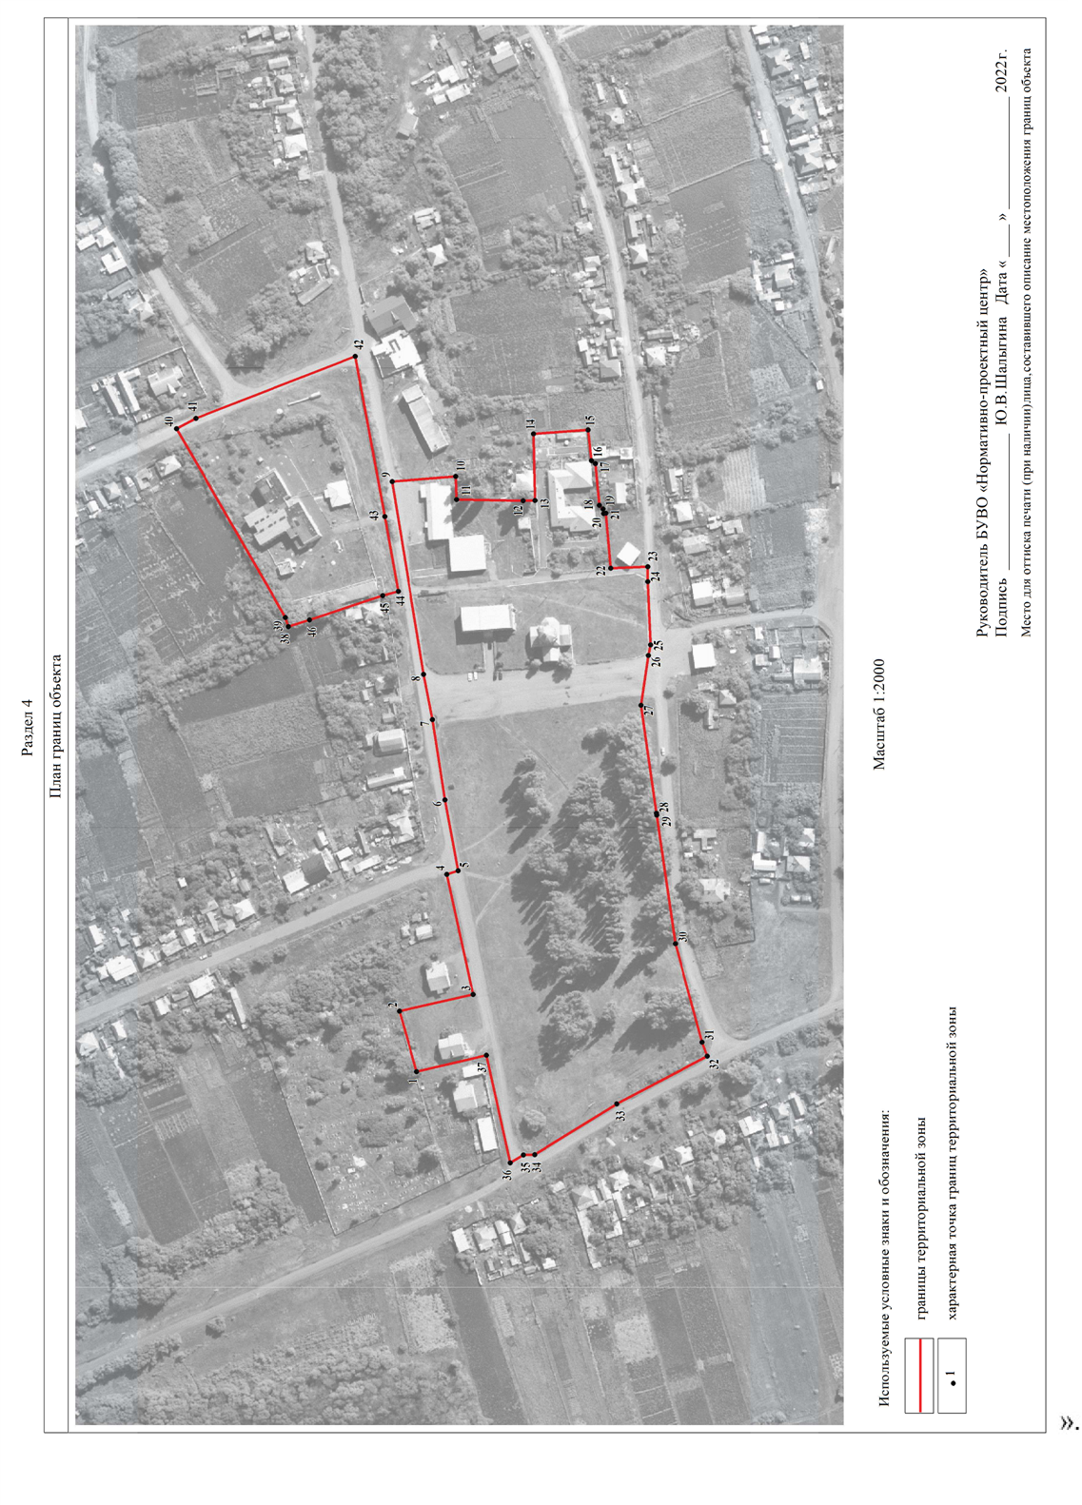

**Учредители и издатели:** *Совет народных депутатов и Администрация Коломыцевского сельского поселения Лискинского муниципального района Воронежской области*

*397921, Воронежская область, Лискинский район, с. Коломыцево, ул. Кольцова,1А*

*Тел: 8-473-91-94-194*

*Объем 23 усл.печ.л.; Тираж 5; бесплатно*

*Тиражировано на компьютерной периферии SHARP AR-5316*